**Vinicius mesquini 0093-19**

**Exercícios Slide 125**

Determine os resultados obtidos na avaliação das expressões lógicas seguintes, sabendo que A, B, C, contêm, respectivamente, 2, 7, 3.5, e que existe uma variável lógica L cujo valor é falso (F):

* **B == A * C && (L || V)**
  + 7 == 7 && V
  + V && V
  + **V**
* **B > A || B == A * A**
  + V || 4 == 4
  + V || F
  + **V**
* **L && B / A >= C || !(A <= C)**
  + L && 3,5>=3,5 || ! V
  + L && V || F
  + F || F
  + **F**
* **!(L) || V && A + B >= C**
  + V || V && 9 >= 3,5
  + V || V && V
  + V || V
  + **V**
* **B / A == C || B / A != C**
  + 3,5 == 3,5 || 3,5 != 3,5
  + V || F
  + **V**
* **L || B * A <= C * 10 + A * B**
  + F || 14 <= 35 + 14
  + F || 14 <= 49
  + F || V
  + **V**

**Exercícios Slide 126**

Resolva as expressões segundo as prioridades e verifique se o resultado é verdadeiro ou falso.

* **10 + 8 / 2 == 6 * 2 + 2 || 3 -1 * (45 / 5) < 0**
  + 10 + 4 == 12 + 2 || 3 – 1 * 9 < 0
  + 14 == 14 || 3 – 9 < 0
  + V || -6 < 0
  + V || V
  + **V**
* **!(5 * 7 + 1 != 36 && 15 / 3 == 5 || 47 > 1)**
  + !(35 + 1 != 36 && 5 == 5 || 47 > 1)
  + !(36 != 36 && V || V)
  + !(F && V || V)
  + !(F || V)
  + !(V)
  + **F**
* **45 + 8 / 2 – 4 > 12 || 78 / 6 <= 11 && !(5 == 5)**
  + 45 + 4 – 4 > 12 || 13 <= 11 && F
  + 45 > 12 || F && F
  + V || F && F
  + V && F
  + **F**
* **7 * 2 – 3 != 8 * 3 / 9 && 45 + 5 == 10 * 5 && 7 % 2 <= 56**
  + 14 – 3 != 2,6 && 50 == 50 && 1 <= 56
  + 11 != 2,6 && V && V
  + V && V && V
  + V && V
  + **V**
* **3 == 3 && 5 != (49 -7) II(16 - 5) / 11 != 40 && 17 % 5 == 3** 
  + V && 5 != 42 || 1 != 40 && 2 == 3
  + V && V || V && F
  + V || V && F
  + V && F
  + **F**
* **(6 / 3) <= 4 || 7 != 90 && 45 % 10 > 2 * 2**
  + 2 <= 4 || V && 5 > 4
  + V || V && V
  + V && V
  + **V**
* **81 / 9 == 9 && ! (42 / 6 != (20/10)) || 7 == 8 –1**
  + 9 == 9 && !(7 != 2) || 7 == 7
  + V && !(V) || V
  + V && F || V
  + F || V
  + **V**
* **32 * 2 == 32 || 5 == 5 && 36 != 45 – 9**
  + 64 == 32 || V && 36 != 36
  + F || V && F
  + V && F
  + **F**
* **28 / 4 > 19 % 6 || 75 / 5 + 3 >= 18 && !(5<=3)**
  + 7 > 1 || 18 >= 18 && !(F)
  + V || V && V
  + V && V
  + **V**
* **(16 – 3) * 2 == 29 && (54 -7) % 4 <= 5 || 12 != 16**
  + 13 * 2 == 29 && 47 % 4 <= 5 || 12 != 16
  + 26 == 29 && 47 % 4 <= 5 || 12 != 16
  + F && 3 <= 5 || 12 != 16
  + F && V || V
  + F || V
  + **V**

**Exercícios slide 127**

1. **F || F && V || (V && F) && !(V) = F**
2. **V && F || V && F || V || V || V = V**
3. **F && !(V) && F || F || V || F = V**
4. **F || V || V || V || !(F) && F = F**
5. **F || F || F && V && F || V || F = V**
6. **V && V || V && F || V && F && V && V = F**
7. **F || V || F && F || V && V && F = F**
8. **!(F) && F && V && V || V && F || V = V**
9. **V || F && V && V || F || F || F = V**
10. **V && F && V && V || F || !(V) && F = F**
11. **V && F || F || F && V && V && V = F**
12. **F || F || V && F || F || F || F && V = F**

**Exercício slide 128**

Analise as expressões a seguir e classifique seus resultados utilizando os seguintes códigos:

( C ) Literal ( L ) Lógico ( A ) Aritméticas

( **L** ) 12 + 12 == 24 ( **A** ) 10 * 2

( **L** ) “José” != “Maria” ( **C** ) “Maria” + “José”

( **A** ) (11 + (-5 * 3 - 7)) ( **L** ) !(Falso) == Verdadeiro

( **C** ) “18” + “15” ( **L** ) 2*3 == 20 - 12

( **A** ) (12.45 * 2) / 8 ( **A** ) 5 + (3 – 20)

**Exercício slide 129**

Com declarações

inteiro: Num;

real: Soma, X;

caractere: Símbolo, Nome, Cor, Dia;

lógico: Cod, Teste, Tudo;

Assinalar os comandos de atribuição não permitidos:

( **X** ) Símbolo = Num; ( ) Soma = Num * X;

( **X** ) X = Nome >= Cod; ( **X** ) Tudo = Soma – Num;

( ) Cor = “Verde”; ( ) X = X + 1,78;

( **X** ) Num = “*XYZ*”; ( ) Dia = “Domingo”;

,.j’

**Exercício slide 130**

Quais serão os valores armazenados em Soma, Nome e Tudo, supondo-se que Num, X, Dia, Teste e Cod valham, respectivamente, 5, 2.5, “Terça”, Falso e Verdadeiro?

a) Nome = Dia; **NOME = “TERÇA”;**

b) Soma = Num / X + (X + 1); **SOMA = 5,5;**

c) Tudo = (Teste == (Soma < X) || !(Cod)). **TUDO = VERDADEIRO;**

**Exercício slide 131**

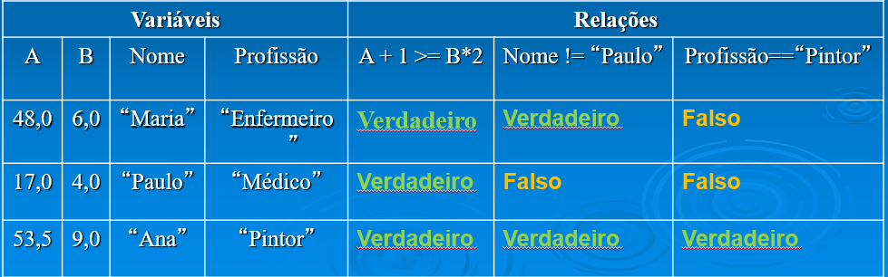

**Exercício slide 132**

Considerando A, B, C, variáveis reais, contendo os valores 3.0, 7.5, 4.0, respectivamente; Nome e Cor, variáveis literais, contendo as seqüências de caracteres “Tânia” e “branco”, respectivamente, e Teste, variável lógica, contendo o valor Falso, determinar o valor das expressões lógicas:

**a) (A == 1.0) &&Teste = FALSO**

**b) (Nome == “Pedro”) || (Cor != “branco”) = FALSO**

**c) Teste || !(B * 2.0 – C == 11) = FALSO**

**d) (C < 10) || Teste && (Cor == “preto”) = FALSO**

**e) Teste && !(Teste) = FALSO**